PRESSEMEDDELELSE, KØBENHAVN JUNI 2016
God – Bedre – Bosch
Hvidevarer fra Bosch står distancen. De gennemgår omhyggelige produkttest foretaget af uafhængige testinstitutter, og resultaterne viser tydeligt, hvad produkterne kan og holder til. De mange test, Bosch vinder, er et bevis på kvalitet og en anerkendelse af, at Bosch leverer både innovative og funktionelle produkter. Boschs egne ingeniører udfører også en lang række test i forbindelse med produktudvikling og kvalitetssikring, som skal sikre, at kun det bedste ender hos forbrugerne. Her er et udvalg af de mange ’bedst i test’-resultater og anerkendelser, Bosch har opnået.

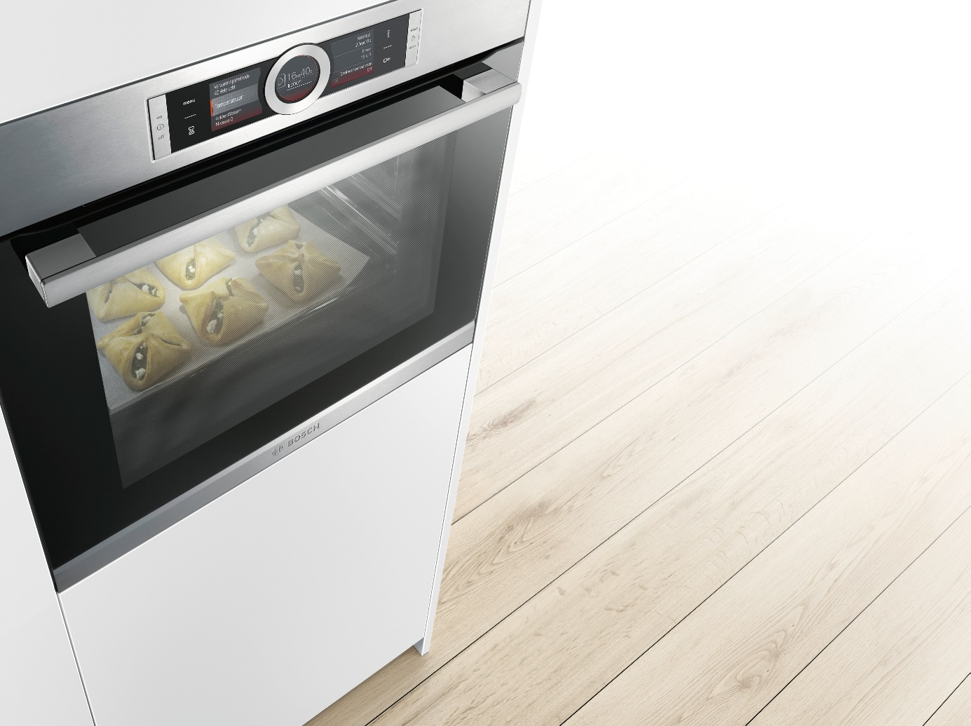

Så skal der kokkereres
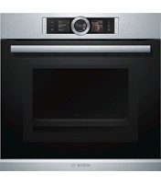
Bosch Serie 8: Indbygningsovne
Boschs Serie 8 indbygningsovne (HNG6764S1) vandt prisen som årets hvidevare i 2015/16 af det norske Elektronikkbransjen. En stor præstation for en varm nybegynder, som nu har bevist, hvad den står for. Ovnen giver dig den perfekte steg og kage til en familiemiddag – på den nemmeste og hurtigste måde og med hjælp af automatiske funktioner. Nu er der ingen grund til ikke at spise hjemme.
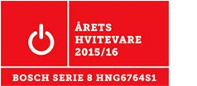
Produktnummer HNG6764S1
Indbygningsovn med mikro- og dampfunktion
Stål
Vejl. pris kr. 24.689

Køl lige ned
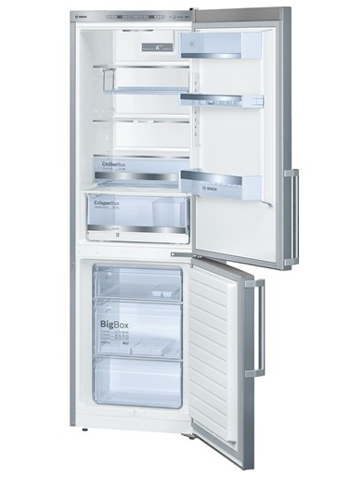
Serie 6: Køle/Fryseskab
Serie 6-køleskabe fra Bosch er ikke kun energieffektive og flot designede. De har også smarte funktioner, som sikrer, at frugt og grøntsager holdes friske i længere tid. Nu kan du nøjes med at handle ind én gang om ugen og stadig have friske asparges flere dage i træk. At køleskabet så har den bedste energiklasse A+++ er et ekstra plus.
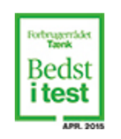
Produktnummer: KGE36BI40
Køle-/fryseskab, højde 186 cm
Stål med EasyClean
Vejl. pris kr. 9.659
Det danske testinstitut, TÆNK, skrev om dette køleskab:
Kølefryseskabet fra Bosch er forholdsvist billigt, har et lavt energiforbrug, det er et af de mest støjsvage i testen, og det klarer sig godt på næsten alle testparametre.”

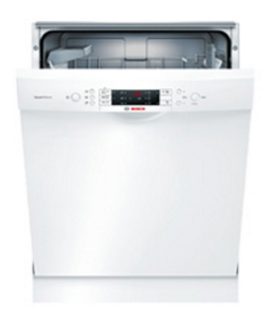
Vindende opvaskemaskine
Serie 6: Active Water – opvaskemaskine
Denne opvaskemaskine gør livet mere bekvemt. Den har vundet tre forskellige uafhængige priser, nemlig Råd & Rön 2015, Kaluttaja 2015 og hos Forbrugerrådet TÆNK i april 2015. Maskinen er nærmest lydløs og vasker tallerknerne helt rene, men bruger meget lidt energi. Det er dog maskinens effektive tørreprogram, som virkelig adskiller denne fra andre opvaskemaskiner. Funktionen Zeolith®-tørring gør maskinen til et af de bedste produkter på markedet.
Produktnummer: SMU51M12SK
ActiveWater Opvaskemaskine, 60 cm bred
Hvid
Vejl. pris kr. 6.889

Råd og Rön skriver: ”Hovedårsagen, foruden at vaske tallerkner rene, er, at den uden tvivl har det bedste tørreprogram.”
TÆNK skrev: ” Denne opvaskemaskine kan anbefales uden forbehold. Den vasker og tørrer bedre end nogen af de andre modeller i testen og samtidig har den et lavt forbrug er energi og strøm. Modellen er med Zeolith-tørring, og den formår at få selv plastikbeholdere helt tørre.”
Udnævnt som ’Test Vinder’ i Kaluttaja, 2015.
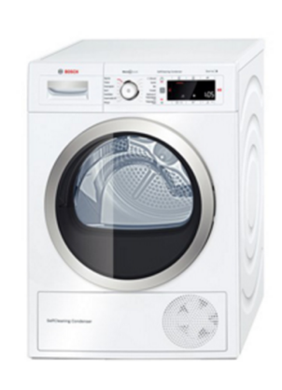
Miljørigtig hverdagsluksus
Serie 8: Tørretumbler
Den ultimative følelse af luksus er, når du tager dit tørre tøj ud af tørretumbleren. Nu kan du gøre det uden dårlig samvittighed, idet Boschs Serie 8 varmepumpetørretumbler har et lavt energiforbrug og dermed sparer på strømmen. Den tørrer ekstremt effektivt og har en særlig funktionalitet for personer med følsom hud eller allergi. Bedst af alt så høres den knapt nok.
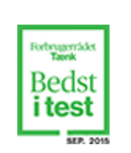
Produktnummer: WTW875M8SN
Kondenstørretumbler med varmepumpe, selvrensende kondensator
Hvid
Vejl. pris kr.kr. 8.959

Tildelt "Best i Test" i TÆNK, september 2015. TÆNK skrev: " “Denne model fra Bosch med energimærkningen A++ klarer sig godt på alle testparametre og bliver Bedst i Test. Energiforbruget er lavt, den formår at opsamle det meste af vandet i vandbeholderen, og det er en af de mindst støjende modeller i testen.”

For high res-billeder, klik her

For mere information om Boschs testvinderprodukter besøg: http://www.bosch-home.dk
For mere info, kontakt venligst:
Mette Ertel, Bosch Hvidevarer
Tlf.: 44 89 85 81
E-mail: mette.ertel@bshg.com

Heidi Bisgaard,
PR-rådgiver hos PrimeTime
Tlf.: 61 26 01 38
E-mail: hb@primetime.dk

Om Bosch
Bosch Hvidevarer indgår i BSH Home Appliances Group, som er Europas førende producent af hvidevarer. Hos Bosch er der fokus på hver eneste detalje, og det har hjulpet forbrugeren til en enklere og tryggere hverdag siden 1886, hvor Robert Bosch grundlagde virksomheden. Han havde et stærkt engagement i social ansvarlighed og arbejdede for, at virksomheden skulle gå hånd i hånd med samfundsudviklingen. Det er værdier, der har præget virksomheden og bidraget til, at Bosch i dag fremstiller hvidevarer med meget høj ydelse og kvalitet. Omsætningen for BSH Hvidevarer i Europa var i 2014 EUR 11,4 milliarder.
For yderligere information, besøg: http://www.bosch-home.dk

